MUTATIEFORMULIER

Gaat u verhuizen? Gelieve dan dit formulier in te vullen en te zenden het naar het parochiesecretariaat:

Familienamen M en/of V: …………..……………………………………………………….

Huidige adres: ……………………………………………………………………
Postcode / plaats: ……………………………………………………………………
Verhuisdatum: ……………………………………………………………………

Nieuw adres: ……………………………………………………………………
Postcode / plaats: ……………………………………………………………………
Telefoonnummer: ……………………………………………………………………

Voornamen voluit geboortedatum: doopdatum: M/V:
+ evt. afwijkende achternaam:
…………………………………………………. ………………… ……………. ……
…………………………………………………. ………………… ……………. ……
…………………………………………………. ………………… ……………. ……
…………………………………………………. ………………… ……………. ……
…………………………………………………. ………………… ……………. ……
…………………………………………………. ………………… ……………. ……
…………………………………………………. ………………… ……………. ……
…………………………………………………. ………………… ……………. ……
…………………………………………………. ………………… ……………. ……
…………………………………………………. ………………… ……………. ……
…………………………………………………. ………………… ……………. ……

- Blijft er nog iemand op het oude adres achter? Ja / nee
- Wilt u verbonden blijven aan de St. Johannes de Doper Parochie? Ja / nee
- Wilt u De Voorloper blijven ontvangen? Ja / nee

U kunt het ingevulde formulier zenden naar:
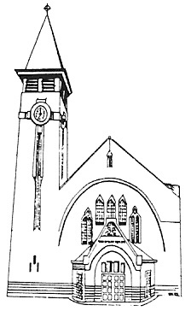
Secretariaat parochie St. Johannes de Doper
Zesstedenweg 158
1613 KD Grootebroek
Tel.nr. 0228-515126

Mailen mag ook: ledenadministratiekerk@quicknet.nl

